

Департамент образования Администрации города Тюмени

Муниципальное автономное дошкольное образовательное учреждение

детский сад № 186 города Тюмени

(МАДОУ д/с № 186 города Тюмени)

**Сценарий развлечения**

**для детей старших и подготовительных групп**

**«Рождественские колядки»**

Выполнила: музыкальный руководитель

Япринцева Т.Ю.

Тюмень, 2023

**Цель:**

Формирование стремления активно участвовать в развлечении, общаться,

быть доброжелательными и отзывчивыми.

**Задачи:**

* Расширение представлений о традициях и обычаях народов России, знакомство с обрядовыми праздниками.
* Поддержание интереса детей к истокам русской национальной культуры.
* Привитие  любви и уважения к традициям и культуре своей страны.

**Персонажи:**  Хозяйка-Коляда; Баба-Яга.

**Атрибуты:**

* Костюмы героям
* Баян, русские народные инструменты (ложки, трещотки, бубны, деревянные палочки)
* Метла маленькая или веник
* Шапочка козла для игры
* Мешок с картинками для гадания

**Ход развлечения:**

**♪ На экране звучит видео - песня «Коляда».**

*(Дети заходят в зал и садятся на стульчики.)*

**Хозяйка:** Здравствуйте, гости дорогие!

     Собрались мы с вами для беседушки,

      Собрались мы с вами для забавушки.

     Как когда-то наши прадедушки,

      Ну, а вместе с ними и прабабушки

      Приходили на веселые святки,

      На песни всем миром да загадки.

Зимой очень много праздников. Ребята, какие зимние праздники вы знаете? *(Ответы детей)*

**Хозяйка:**  Один из наиболее почитаемых праздников на Руси – Рождество Христово. В Рождество было принято петь специальные песни с пожеланиями богатого урожая, здоровья, согласия в семье. Назывались эти песни колядки.

Ребята, а вы какие-нибудь колядки знаете? Давайте одной колядке я вас сейчас научу. Повторяйте за мной *(исполнение мелодии на баяне, дети играют на народных инструментах).*

**♪ Русская народная песня «Колядка»**

*(Поем с детьми колядку, играем на рус. нар. инструментах.)*

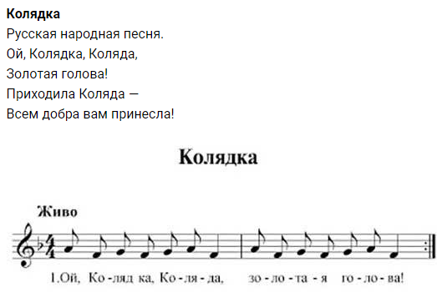

**♪Звучит скрип двери.**

**Хозяйка:** Ой, ребята, слышу я, как дверь скрипит. Интересно, кто же к нам идет? Неужто сама Коляда к нам в гости пришла?

*Заходит Баба-Яга.*

**Баба-Яга:** Ага, что это вы тут все собрались? Нарядились, причесались, а Бабу-Ягу опять не позвали?

**Хозяйка:** Здравствуй, Бабушка-Яга! Проходи, дорогой гостьей нашей будешь.

Ребята, давайте скажем, для чего мы сегодня собрались в этом зале. *(ответы детей)*

**Баба-Яга:** А я вот тожехочу праздновать!

**Хозяйка:** Баба-Яга, так давай вместе с нами сегодня петь и играть, веселиться да колядовать? Вместе будет веселее, правда ребята?

**Баба-Яга:** Ой, спасибо! Веселиться я люблю! Ребята, а давайте сыграем в мою любимую игру.

**♪ Игра «Бабка-ёжка»**

Дети встают в круг. Выбирают водящего ребенка, он встает в центр круга, в руках держит метлу. Дети водят хоровод и поют песенку:

Бабка-ёжка костяная ножка,

С печки упала, ногу сломала,

А потом и говорит:

«У меня нога болит» (говорит водящий ребенок)

Потом Бабка-ёжка скачет на одной ножке, все остальные дети разбегаются, Бабка-ёжка старается запятнать, дотронуться метлой играющего. До кого она дотронулась, тот замирает на месте и поднимает правую руку, он заколдованный и становится Бабкой-ёжкой.

**Хозяйка:** Ребята, рождественские гуляния никогда не обходились без игр. Давайте и мы с вами сыграем в русскую народную игру «Шел козел по лесу».

**♪ Русская народная игра «Шел козел по лесу»**

Дети становятся в хоровод, выбирается ведущий ребенок, ему на голову надевается шапочка козла. Ведущий выбирает себе для танца ребенка, выводит в центр круга, и они вместе танцуют.

**Баба-Яга:** Ребята, посмотрите, какая у меня метелка озорная. Любит с детками играть, любит деток забавлять! Хотите поиграть с моей метелкой?

**♪ Игра «Перепрыгни через метелку»**

Под веселую музыку Баба-Яга крутит метелку по полу, дети стараются перепрыгнуть.

*(После игры дети садятся на ковер возле елочки).*

**Хозяйка:**   Без гаданья, что за святки?

        Погадаем-ка, ребятки!

        Бабушка-Яга, помогай,

        Ты мешочек доставай! *(мешочек спрятан под елочкой)*

**♪ Игра  «Гадание по картинкам»**

**Хозяйка:**   Бабушка-Яга, спасибо тебе большое, что с нами поиграла. Ты не обижаешься на нас, что мы тебя на праздник не пригласили?

Ребята, давайте все будем дружить, да праздник наш славный вспоминать. Ведь все наши гости – друзья! Становитесь на дружную игру и повторяйте движения вместе со мной.

**♪ Песня «В этом зале все друзья»**

**Хозяйка:**   Коляда, коляда,

          Всех детей позвала,

          Не сидеть, не скучать,

        А всем весело играть!

**♪ Игра на ускорение «Мы пойдем сейчас налево»**

*Хозяйка и Баба-Яга прощаются с детьми.*

**♪ Звучит песня «Ай, заинька, ай, серенький»**

*Дети уходят из зала.*